Rapport d’optimisation

NOM_DU_CLIENT

I - Comparatif avant et après optimisation 2
II - Détails des optimisations effectuées 2
1 - Les images 2
2 - … 2
III - Accessibilité du site 2
IV - Détails de réalisation additionnelles à la demande du client 2
1 - … 2
Annexe 3
Rapport complet de l’audit Lighthouse 3

I - Comparatif avant et après optimisation

Score Lighthouse avant optimisation :

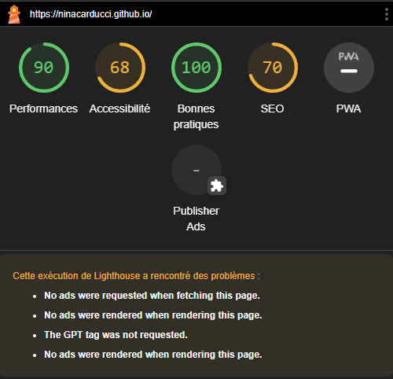

Score Lighthouse après optimisation :

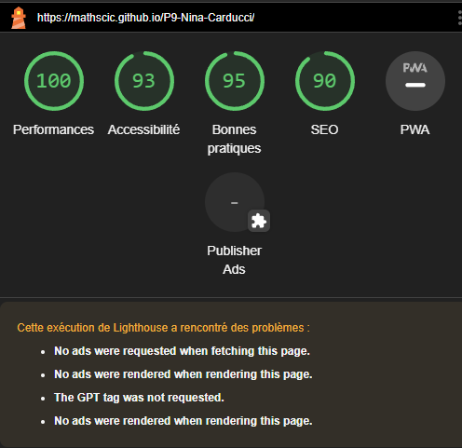

II - Détails des optimisations effectuées

1 - Les images
Le projet comporte originalement 14 images pour un poids total de environs 22215Ko . Nous avons effectué les modifications suivantes aux images :
- Changement de format des photos (jpg en webp)
- Re dimensionnement des images (utilisation de width et height dans le html)

Après les modifications, le poids total des images est de 6188Ko soit un gain de 72.14%.

2 - …

III - Accessibilité du site
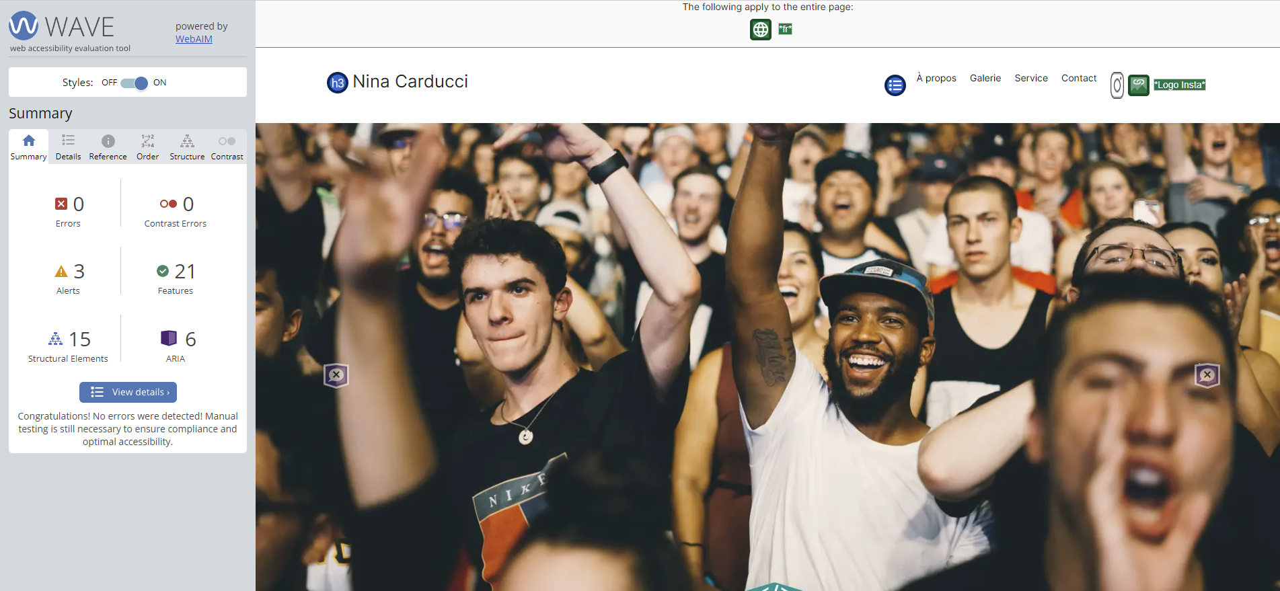

Modification pour augmenter accessibilité :
- Ajout de l’attribut alt sur certaine balise
- Ajout de la balise « label » pour lier au balise input correspondantes
- Ajout d’in titre au HTML (« Nina Carducci »)

IV - Détails de réalisation additionnelles à la demande du client

1 - …

Annexe

Rapport complet de l’audit Lighthouse (screen lighthouse)

